Ausblick
ALTER-nativ

Pfarreirat
St. Martin Nottuln
E-Mail: alter-nativ@st-martin-nottuln.de
Einladung

Treffen in gemütlicher Runde bei Kaffee und Kuchen.

Mittwoch, 8. Februar 2017
um 15.00 Uhr im Pfarrheim in Nottuln

In diesem Rahmen stellt Heinz Böwing sein Buch vor.
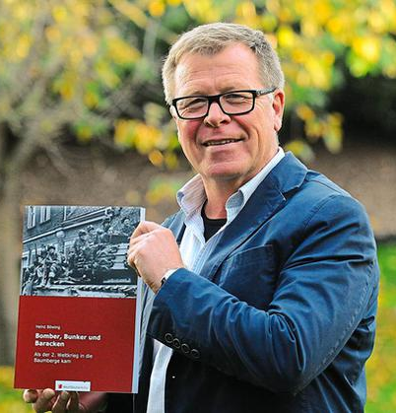
„Bomber, Bunker und Baracken“
Erinnerungen an das Kriegsende
in Nottuln

Wir freuen uns auf viele interessierte Besucher.
Ausblick
ALTER-nativ

Pfarreirat
St. Martin Nottuln
E-Mail: alter-nativ@st-martin-nottuln.de
Einladung

Treffen in gemütlicher Runde bei Kaffee und Kuchen.

Mittwoch, 8. Februar 2017
um 15.00 Uhr im Pfarrheim in Nottuln

In diesem Rahmen stellt Heinz Böwing sein Buch vor.
„Bomber, Bunker und Baracken“
Erinnerungen an das Kriegsende
in Nottuln

Wir freuen uns auf viele interessierte Besucher.

